

Document d’Analyse

**Membres du groupe**

**NOUPELAH VLADIMIR**

**NYASSA NOAH**

**TANWI NKIAMBOH**

**KOUAYEP PATERNE**

**TCHUITSE DJOMO**

# DESCRIPTION

XCSM est un module de structuration des contenus développé dans le but :

* D’organiser les documents en leur offrant une structure pédagogique de 5 niveaux (cours, partie, paragraphe, chapitre, notion)
* De réduire les risques de surcharge cognitive
* De faciliter la publication des contenus en ligne
* De garantir la réutilisation des notions lors de la composition de nouveaux cours
* De réduire considérablement les flux sur les bandes passantes lors des formations à distance

Depuis son développement, l’application XCSM est mise à jour de génération en génération. Il s’agit donc pour nous de savoir comment améliorer l’IHM de l’application XCSM afin de la rendre plus accessible et plus conviviale et la navigation plus fluide.

# EXIGENCES FONCTIONNELLES

Le module de structuration offre les fonctionnalités suivantes :

* Charger un cours au format docx ;
* Le parser ou le structurer ;
* Naviguer à travers les différents niveaux d’un cours ;
* Consulter la liste de tous les cours disponibles ;
* Procéder à la notification ;
* Accéder à Moodle depuis l’application ;

Les exigences fonctionnelles attendus qui nous ont été soumises sont les suivantes :

* L’application doit pouvoir signaler à l’utilisateur qu’un document non structuré ne peut être pris en charge au cas où il introduirait un tel document ;
* Envisager la possibilité de lire d’autres formats en entrée tels que PDF ;
* Lors de la navigation dans un cours afficher le fil d’Ariane (chemin) pour éviter la surcharge cognitive ;
* Inclure la possibilité d’effectuer des suggestions et de les transmettre à un enseignant par email ;
* Recenser le nombre de fois que les étudiants s’attardent sur une notion pour juger de leurs compréhensions en ce qui concerne ladite notion ;
* Proposer des solutions et instructions pour améliorer un document mal structuré ;

# DESCRIPTION DES CAS D’UTILISATION

## Les acteurs

Les acteurs en présence sont :

* Les utilisateurs
* Le système

## Les cas d’utilisation

* Charger un cours

|  |  |
| --- | --- |
| Cas d’utilisation | Charger un cours |
| Acteur | Utilisateur |
| Description | Un utilisateur peut charger ou introduire un nouveau cours dans le module |

* Parser le cours en chapitres, paragraphes et notions

|  |  |
| --- | --- |
| Cas d’utilisation | Parser les cours |
| Acteur | Système |
| Description | Quand un cours est importé, le système procède automatiquement à sa structuration |

* Naviguer à travers les différents niveaux d’un cours

|  |  |
| --- | --- |
| Cas d’utilisation | Naviguer à travers les différents niveaux d’un cours |
| Acteur | Utilisateur |
| Description | L’utilisateur, une fois le cours structuré, doit pouvoir atteindre sans difficulté la hiérarchie dudit cours à partir d’un menu |

* Consulter la liste de tous les cours disponibles

|  |  |
| --- | --- |
| Cas d’utilisation | Consulter la liste de tous les cours disponibles |
| Acteur | Utilisateur |
| Description | Une fois le cours introduit, il peut être lu ou consulté par les autres utilisateurs |

* Notifier par email et/ou sms

|  |  |
| --- | --- |
| Cas d’utilisation | Notifier par email ou sms |
| Acteur | Système |
| Description | Le système doit permettre de pouvoir notifier d’autres utilisateurs de la présence d’un cours structuré |

* Accéder à la plateforme Moodle

|  |  |
| --- | --- |
| Cas d’utilisation | Accéder à la plateforme Moodle |
| Acteur | Système |
| Description | Le système doit permettre de pouvoir accéder à la plateforme Moodle depuis l’application et pouvoir revenir |

* Parser un cours au format PDF

|  |  |
| --- | --- |
| Cas d’utilisation | Parser un cours PDF |
| Acteur | Système |
| Description | Le système doit pouvoir structurer un cours au format PDF |

* Fournir une rétroaction pour des document mal structuré ;

|  |  |
| --- | --- |
| Cas d’utilisation | Fournir une rétroaction pour des documents mal structuré |
| Acteur | Système |
| Description | Le système doit pouvoir signaler à l’utilisateur qu’un document non structuré ne peut être pris en charge au cas où il introduirait un tel document ; |

* Afficher le fil d’Ariane  ;

|  |  |
| --- | --- |
| Cas d’utilisation | Afficher le fil d’Ariane |
| Acteur | Système |
| Description | Lors de la navigation dans un cours ; le système doit afficher le fil d’Ariane (chemin) pour éviter la surcharge cognitive ; |

* Effectuer des suggestions  ;

|  |  |
| --- | --- |
| Cas d’utilisation | Effectuer de suggestions |
| Acteur | Utilisateur |
| Description | Un utilisateur doit avoir la possibilité d’effectuer des suggestions et de les transmettre à un autre utilisateur par email ; |

* Transmettre des suggestions par email a un utilisateur  ;

|  |  |
| --- | --- |
| Cas d’utilisation | Transmettre des suggestions par email a un utilisateur |
| Acteur | Système |
| Description | Un utilisateur doit avoir la possibilité d’effectuer des suggestions et de les transmettre à un autre utilisateur par email ; |

* Recenser le nombre de consultation d’une notion;

|  |  |
| --- | --- |
| Cas d’utilisation | Recenser le nombre de consultation d’une notion |
| Acteur | Système |
| Description | Le système doit recenser le nombre de fois que les étudiants s’attardent sur une notion ; |

* Juger la compréhension d’une notion;

|  |  |
| --- | --- |
| Cas d’utilisation | Recenser le nombre de consultation d’une notion |
| Acteur | Système |
| Description | Après avoir recenser le nombre de fois que les étudiants s’attardent sur une notion, le système doit pouvoir juger de leurs compréhensions en ce qui concerne ladite notion . |

## Le diagramme de cas d’utilisation

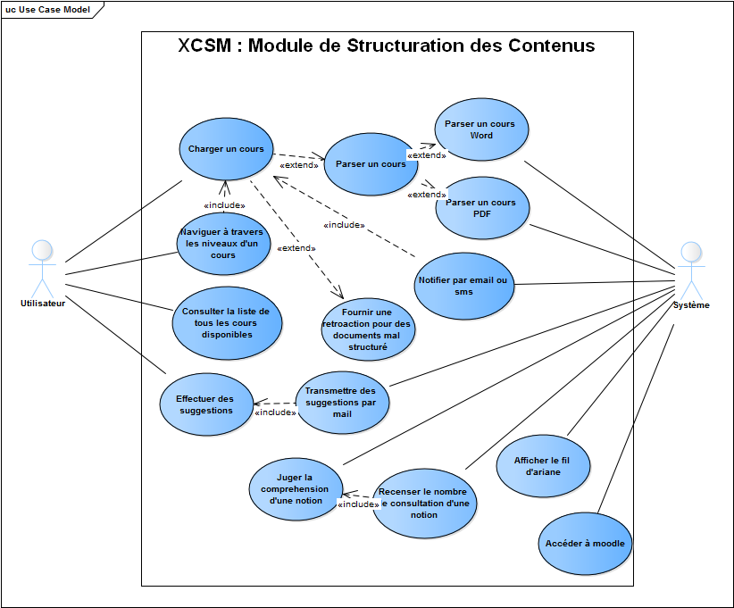

# SOURCES

Nous nous sommes inspirés de la version précédente du document d’analyse du module XCSM pour réaliser les améliorations.